Разработка электрогидравлической технологии экстрагирования гуминовых веществ из торфа

Организация-инициатор проекта: ООО «СТМ Групп»
Авторы проекта: к.т.н. Мартынов Н.В., Кошелев И.А.

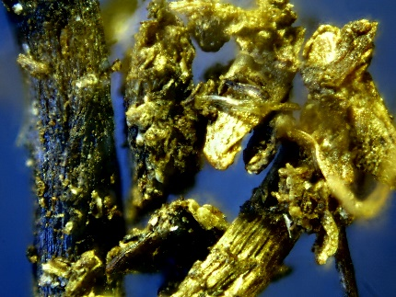  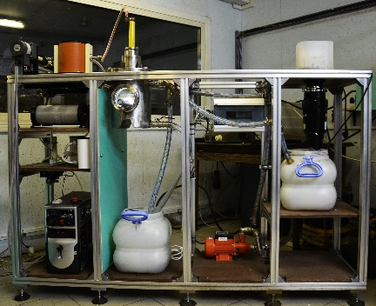 | Цель:
 | - разработка электрогидравлической технологии и оборудования для экстрагирования гуминовых веществ из торфа.
 | Характеристика:
- разработана новая электрогидравлическая технология и реализующая ее установка для экстрагирования гуминовых веществ из торфа
- изготовлен макетный образец электрогидравлической установки, способный вскрывать клеточную структуру торфа и получать раствор полезных ингредиентов, путем электрогидравлической обработки торфа в водной среде.
- установка работает на основе формирования комплекса действующих факторов электрогидравлического эффекта, приводящего к достижению целей получения гуминовых веществ из торфа

Отличительные особенности:
- обеспечивается практически полный отказ от экологически опасного химического способа экстрагирования гуминовых веществ и сокращается число технологических операций;
- повышаются качественные и количественные показатели экстрагирования гуминовых веществ из торфа;
- снижаются показатели металло- и энергоемкости узла;
- уменьшаются показатели себестоимости производства целевой продукции;
- снижается уровень воздействия на окружающую среду.
- спектр физико-химических воздействий на обрабатываемый материал позволяет не только сократить число стадий обработки, но и обеспечить улучшение свойств получаемого продукта
Стадия разработки проекта:
Изготовлена и испытана макетная электрогидравлическая установка для экстрагирования гуминовых веществ из торфа.

Области применения:
- Электрогидравлическая технология экстрагирования гуминовых веществ из торфа может быть использована при изготовлении гуминосодержащей продукции в различных отраслях промышленности.

